User Manual Sistem Aplikasi Akreditasi Mandiri Klinik

1. Registrasi

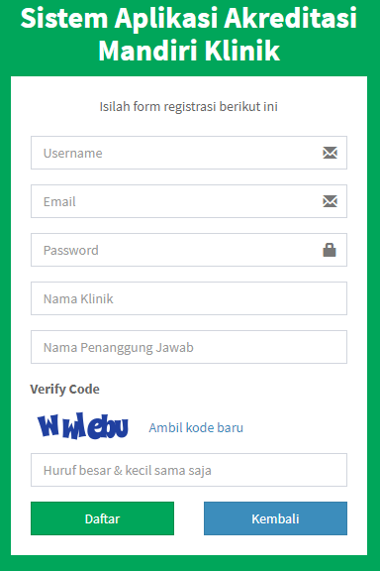

Isilah kolom username, email, password, nama klinik, dan nama penanggung jawab klinik. Isi juga kode verifikasi sesuai yang tertera pada web. Jika kode verifikasi sulit dibaca, klik link “Ambil kode baru”. Klik tombol kembali untuk masuk ke halaman login.

1. Login

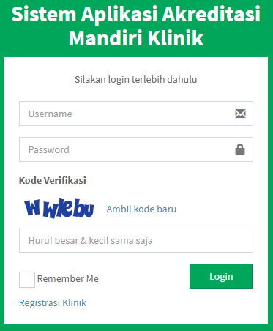

Isi username dan password yang sebelumnya sudah didaftarkan. Isi pula kode verifiikasi berdasarkan gambar yang muncul. Centang kotak Remember me jika ingin menyimpan username dan password pada browser. Jika tidak, langsung klik tombol login atau tekan enter. User akan masuk ke halaman dashboard seperti berikut.

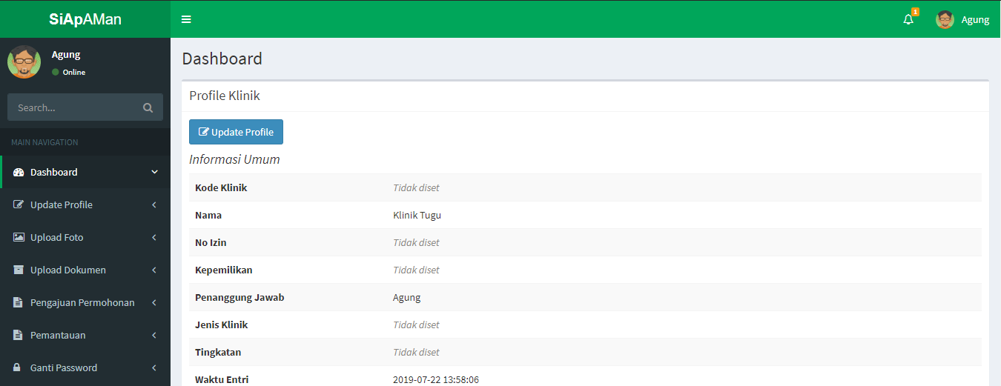

1. Update Profil

Klik tombol Update Profile pada halaman dashboard atau klik menu tersebut di bagian kiri.

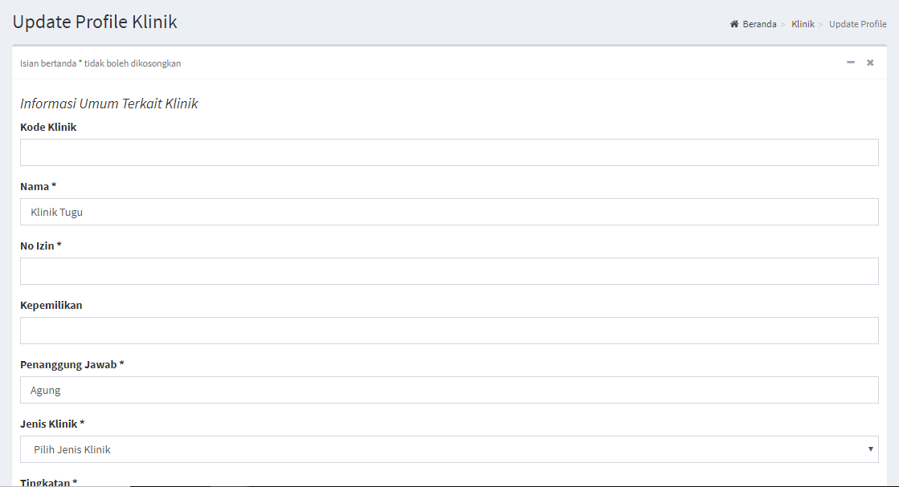

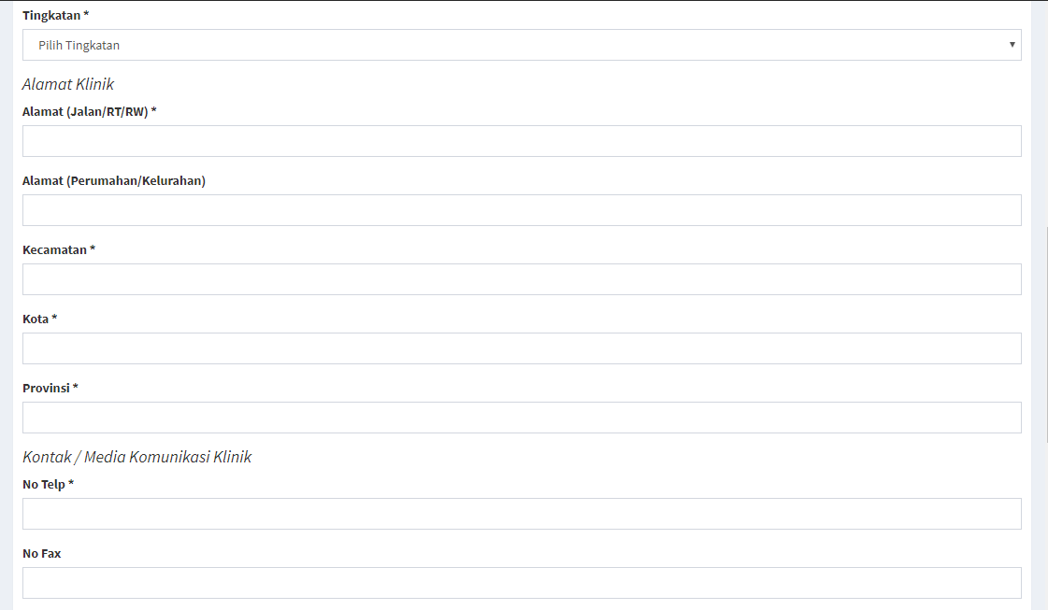



Isi lengkap kolom pada halaman Update Profile. Kolom dengan tanda (\*) menunjukkan wajib diisi, jika tidak maka data tidak akan bisa disimpan. Setelah selesai, klik tombol simpan di bagian paling bawah halaman.

1. Upload Foto

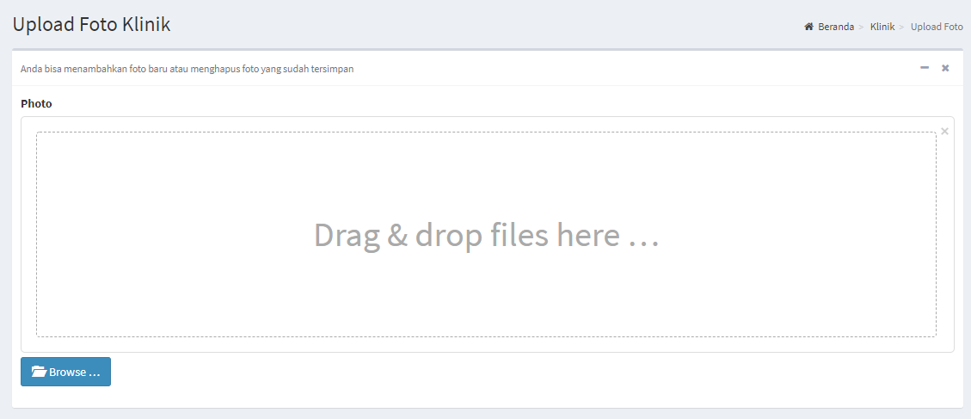

Klik tombol browse dan pilih foto yang akan diupload. Selain itu, bisa juga menarik file foto yang akan diupload dan menaruh pada kotak upload.

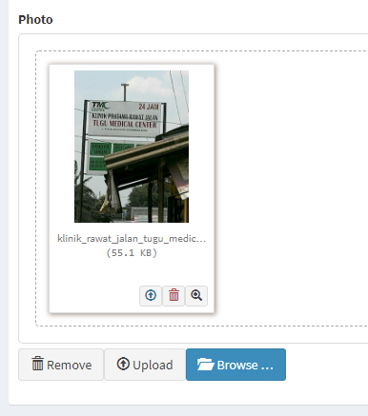

Setelah file foto dipilih, klik tombol upload atau tombol dengan simbol di bagian pojok kanan bawah gambar.

Foto klinik yang harus diupload adalah foto tampak depan yang memperlihatkan plang nama klinik serta foto denah klinik.

1. Upload Dokumen

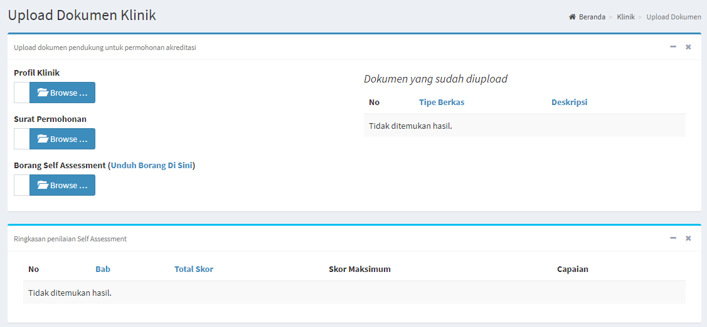

Dokumen yang harus diupload adalah dokumen profil klinik, surat permohonan, serta borang self assessment. Klik browse dan pilih file yang akan diunggah lalu klik upload.

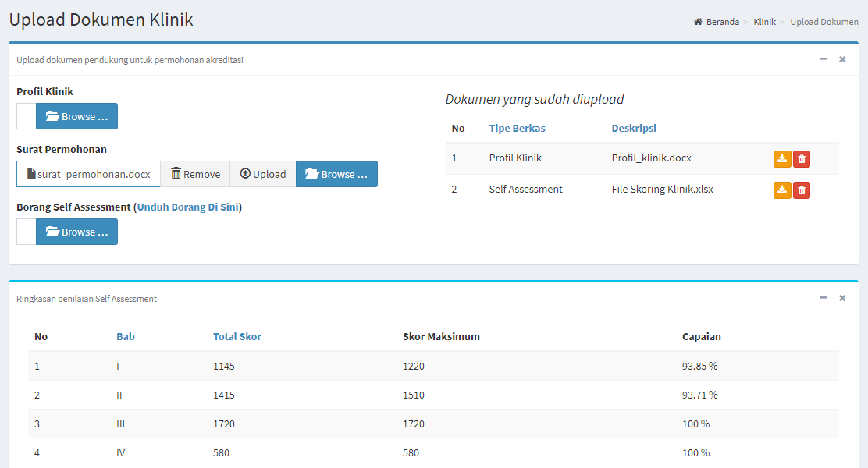

Apabila file telah diupload, file tersebut akan muncul dibagian “Dokumen yang sudah diupload”. File tersebut bisa dihapus dengan mengklik tombol merah di sisi kanan tabel. Untuk borang self assessment, unduh terlebih dahulu melalui link yang tercantum di halaman ini. Setelah user mengunggah file borang penilaian yang telah diisi, tabel ringkasan self assessment di bagian bawah akan otomatis terisi. Format file yang diterima untuk profil klinik dan surat permohonan adalah .doc, .docx, atau .pdf. Format file yang diterima untuk borang self assessment adalah .xls atau .xlsx.

1. Pengajuan Permohonan

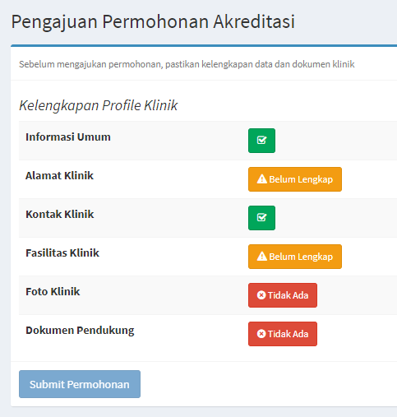

User baru bisa mengajukan permohonan akreditasi jika semua kriteria di atas sudah bertanda centang hijau. Informasi umum, alamat klinik, kontak klinik dan fasilitas klinik akan bertanda centang jika data wajib pada halaman Update Profile telah terisi semua. Foto klinik akan bertanda centang jika user sudah mengunggah dua foto, yaitu foto tampak depan klinik dan denah. Dokumen pendukung akan bertanda centang jika ketiga jenis dokumen yang dibutuhkan telah diupload. Setelah semua kriteria bertanda centang, tampilan halaman pengajuan akan seperti berikut.

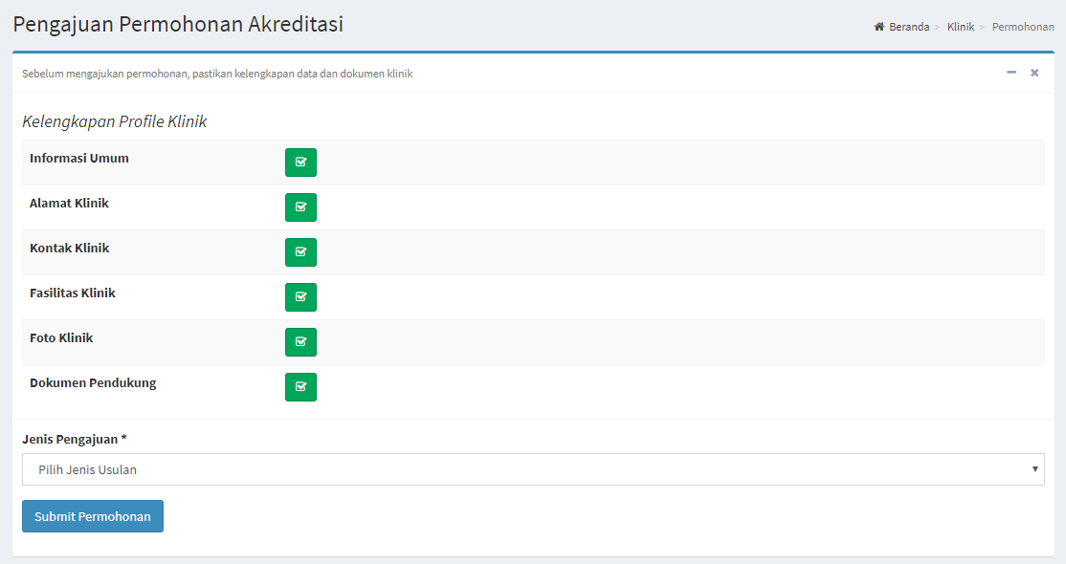

Terdapat tiga jenis pengajuan yang dapat dipilih, yaitu usulan pertama, remedial, dan perpanjangan. Usulan pertama dipilih oleh klinik yang belum pernah mengajukan permohonan akreditasi. Remedial dipilih oleh klinik yang sudah mengajukan akreditasi namun ditolak. Perpanjangan dipilih oleh klinik yang sudah habis masa akreditasinya dan ingin memperpanjang. Setelah jenis pengajuan dipilih, klik tombol submit pengajuan dan pengajuan pun selesai.

1. Pemantauan

Pemantauan baru akan bisa diakses jika user telah mengajukan permohonan akreditasi. Sebelum user melakukan pengajuan, halaman pemantauan adalah sebagai berikut.

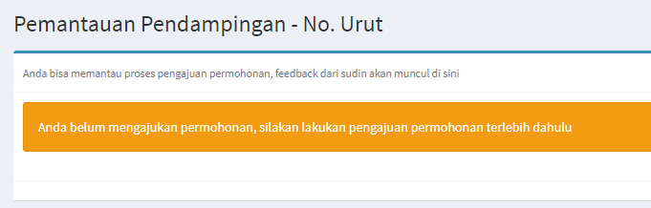

Jika permohonan akreditasi telah diajukan, maka tampilan halaman akan seperti berikut.

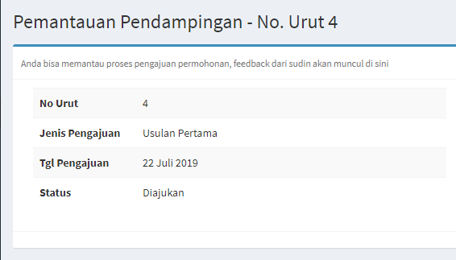

Halaman akan memuat nomor urut, jenis pengajuan, tanggal pengajuan, dan status. Nomor urut ini didapatkan otomatis dari sistem berdasarkan urutan submit pengajuan permohonan akreditasi. Apabila klinik sudah pernah mengajukan lalu ditolak atau ingin memperpanjang di waktu yang akan datang, klinik akan mendapatkan nomor urut baru.

1. Ganti Password

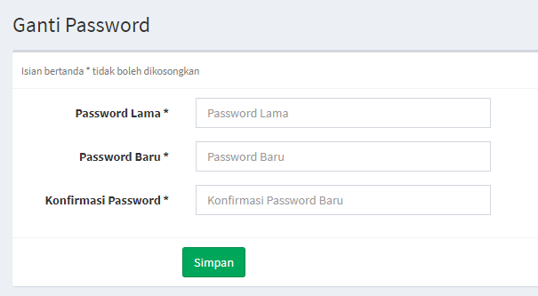

Untuk dapat mengganti password, user harus mengisi password lama, password baru, dan konfirmasi password baru. Setelah klik tombol simpan, password user akan langsung berganti ke password baru.